MATERIAŁ DO PRACY ZDALNEJ Z ZAKRESU POMOCY PSYCHOLOGICZNO PEDAGOGICZNEJ
TYDZIEŃ 06 – 10 KWIETNIA 2020
FRANCISZEK
OPRACOWAŁA: PAULINA WAWRZYŃCZYK
ZABAWY Z FIGURAMI GEOMETRYCZNYMI. ĆWICZENIA RUCHOWE.

Ćwiczenie 1.

Posłuchaj piosenki i ćwicz razem z DJ Mikim – wykonuj dokładnie takie same ćwiczenia jak on, staraj się i uważnie słuchaj słów piosenki.

Link: https://www.youtube.com/watch?v=OmAZquWgp9A

Ćwiczenie 2. Odpowiedz na pytania:

- Powiedz jak nazywają się wskazane poniżej figury geometryczne?

- Jakiego są koloru?

- Czy masz dziś na sobie ubranie w kolorze niebieskim?

- Co w Twoim pokoju ma kolor czerwony?

- Jak myślisz – jaki owoc jest żółtego koloru?

- Co jest zielonego na twoim podwórku?

- Jaki jest Twój ulubiony kolor?

Pokoloruj pajacyka zgodnie z kolorami figur geometrycznych wskazanymi poniżej. Jaki kolor będzie mieć koło?....... Czerwony!! Brawo ;) a zatem pracujemy.

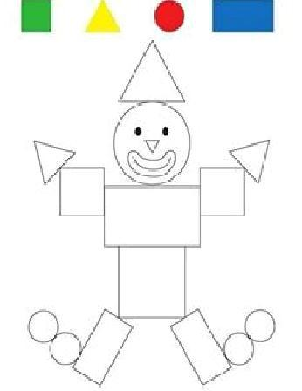

Źródło: panimonia.pl

